дисциплина : «Налоги и налогообложение»

Тема лекции: «Экономическая сущность и основные элементы налогообложения федеральных налогов: налог на добавленную стоимость»

Цель: освоить знания о методике исчисления налога на добавленную стоимость».
Задачи:
- изучить сущность и специфику налога на добавленную стоимость как косвенного налога;
- изучить объекты налогообложения и порядок определения налоговой базы по НДС:
- изучить применения налоговых вычетов и порядок исчисление налога на добавленную стоимость.

Налог на добавленную стоимость (НДС) является одним из основных налогов.
НДС относится к числу косвенных налогов, т.е. его величина включается в стоимость товара (работы, услуги) при его реализации на каждом этапе: от производства до продажи конечному потребителю. Как косвенный налог НДС влияет на ценообразование и имеет определенное регулирующее и контрольное значение.
Порядок исчисления, взимания и уплаты НДС устанавливается главой 21 Налогового Кодекса РФ.
Налогоплательщиками налога на добавленную стоимость признаются:
-организации;
-индивидуальные предприниматели;
- лица, признаваемые налогоплательщиками налога на добавленную стоимость в связи с перемещением товаров через таможенную границу.
Объектом налогообложения признаются следующие операции:
1) реализация товаров (работ, услуг) на территории Российской Федерации, а также передача имущественных прав. В целях настоящей главы передача права собственности на товары, результатов выполненных работ, оказание услуг на безвозмездной основе признается реализацией товаров (работ, услуг);
2) передача на территории Российской Федерации товаров (выполнение работ, оказание услуг) для собственных нужд, расходы на которые не принимаются к вычету (в том числе через амортизационные отчисления) при исчислении налога на прибыль организаций;
3) выполнение строительно-монтажных работ для собственного потребления;
4) ввоз товаров на территорию Российской Федерации и иные территории, находящиеся под ее юрисдикцией.
Налоговая база по НДС в общем случае – это стоимость реализованных (переданных, ввезенных) товаров, облагаемых НДС, без включения в нее суммы налога (п. 1 ст. 154 НК РФ).

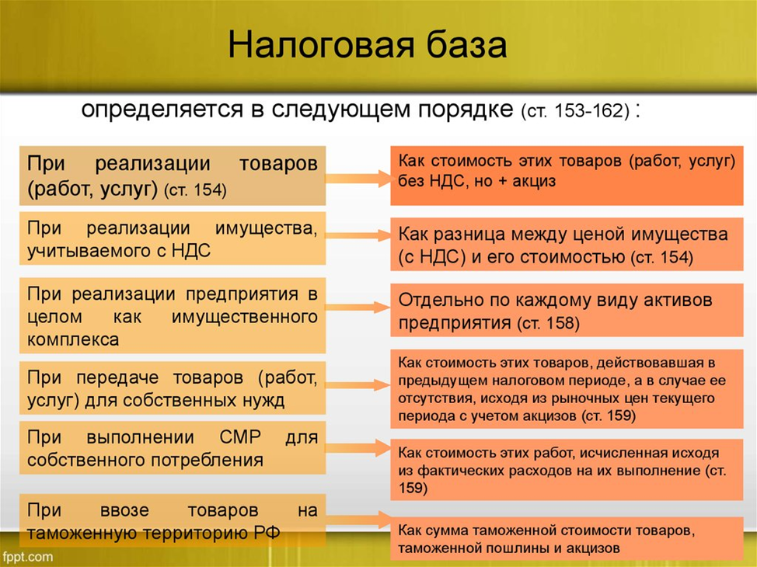

При реализации товаров в налоговую базу по НДС включается (п. 1 ст. 154 НК РФ):
-стоимость товаров исходя из рыночных цен без учета НДС. По умолчанию считается, что цена, установленная договором, и есть рыночная;
-суммы полученных авансов с учетом НДС.
Также налоговая база определяется как стоимость товаров (п. 2 ст. 154 НК РФ):
-при их реализации в рамках товарообменных операций;
-при их реализации на безвозмездной основе;
-при передаче права собственности на предмет залога залогодержателю;
-при передаче товаров в целях оплаты труда в натуральной форме.
Налоговую базу по НДС необходимо определять по итогам каждого налогового периода – квартала (ст. 163 НК РФ). В нее включаются операции, признаваемые объектом налогообложения по НДС, у которых момент определения налоговой базы попадает на соответствующий квартал (п. 4 ст. 166 НК РФ).

Момент определения налоговой базы по НДС
При реализации товаров момент определения базы определяется на одну из дат, которая наступила раньше (п. 1 ст. 167 НК РФ):
-дата поступления аванса в счет предстоящих поставок. Если покупатель перечислит аванс, то продавцу понадобится дважды считать налоговую базу – на дату поступления аванса и на дату отгрузки товара (п. 14 ст. 167 НК РФ).
-дата отгрузки (передачи) товара. Ею признается дата первого по времени составления первичного документа, оформленного на покупателя или перевозчика. Если же товар доставляется по частям, то дата отгрузки – это дата составления первичного документа при отгрузке последней его части.
Таким образом, обязанность по исчислению НДС возникает у продавца независимо от момента перехода права собственности на товар.
При выполнении работ момент определения налоговой базы для целей НДС – это дата подписания акта сдачи-приемки работ.
НК РФ установлено несколько ставок по НДС. Налоговая база считается отдельно по каждой группе операций, облагаемых по одной ставке (п. 1 ст. 153 НК РФ).
В налоговую базу включается выручка от реализации, полученная как в денежной форме, так и в натуральной. Все то, что получено в натуральной форме, учитывается по оценочной стоимости (п. 2 ст. 153 НК РФ).
Кроме того, в определенных случаях налоговая база должна быть увеличена на полученные продавцом суммы, связанные с расчетами за товар (ст. 162 НК РФ). НДС с этих дополнительных сумм считается по расчетной ставке 20/120 или 10/110 в зависимости от того, по какой ставке облагалась сама операция (п. 4 ст. 164 НК РФ), а если операция облагалась по ставке 0%, то и суммы, связанные с оплатой товаров, тоже облагаются по ставке 0%.
По общему правилу налоговая база определяется на наиболее раннюю из двух дат:
-на день оплаты, частичной оплаты в счет предстоящих поставок товаров (выполнения работ, оказания услуг)
-на день отгрузки (передачи) товаров (работ, услуг)

ОСНОВНЫЕ СТАВКИ НДС В 2022 ГОДУ
В 2022 году для расчета НДС действуют несколько основных ставок – 20%, 10% и 0%, и несколько расчетных ставок – 20/120, 10/110 и 16,67%, которые используются в зависимости от вида операции:

Ставка 20% . Это общая ставка, которая применяется к большинству операций (п. 3 ст. 164 НК РФ).

Ставка 10 %. Ставка, по которой налог начисляется при ввозе и реализации отдельных товаров, а также при реализации отдельных услуг. В п. 2 ст. 164 НК РФ указаны товары и услуги, а в перечнях, утвержденных Правительством РФ, – коды товаров. Например, эта ставка применяется при реализации продовольственных или медицинских товаров (п. 2 ст. 164 НК РФ).

Ставка 0% .Применяется при экспорте, международных перевозках и других операциях, перечисленных в п. 1 ст. 164 НК РФ.

Ставки 20/120 или 10/110. Это расчетные ставки, которые используются в случаях, когда налоговая база включает НДС. Основные случаи перечислены в п. 4 ст. 164 НК РФ. Например, получение авансов, удержание НДС налоговым агентом. Расчетная ставка 20/120 либо 10/110 применяется в зависимости от того, по какой ставке облагается основная операция.
Подобные ставки применяют, если надо не рассчитать НДС по ставке, а наоборот – вычленить его из общей суммы платежа. Они нужны, например, если продавец получает предоплату в счет будущей поставки товаров или оказания услуг.

Ставка 16,67%.Особая расчетная ставка, которая применяется только в двух случаях: при реализации предприятия в целом как имущественного комплекса и при оказании иностранными компаниями физическим лицам услуг в электронной форме (п. 4 ст. 158, п. 5 ст. 174.2 НК РФ).
Налогоплательщики имеют право уменьшить сумму НДС, начисленную с налоговой базы на сумму налоговых вычетов.
Вычетам подлежат суммы НДС, которые:
-предъявлены поставщиками (подрядчиками, исполнителями) при приобретении товаров (работ, услуг);
-уплачены при ввозе товаров на территорию Российской Федерации в таможенных процедурах;
-и в некоторых других случаях.
Принять к вычету "входной" НДС можно только после того, когда товары (работы, услуги) приняты к учету и имеются соответствующие первичные документы и счет-фактура, в которых НДС выделен. Кроме того, приобретенные товары (работы, услуги) должны использоваться для осуществления облагаемых НДС операций.
Для применения вычетов необходимо иметь:
-счета-фактуры;
-первичные документы, подтверждающие принятие товаров (работ услуг) к учету.
В отдельных случаях вместо счетов-фактур применяются другие документы, подтверждающие уплату налога.
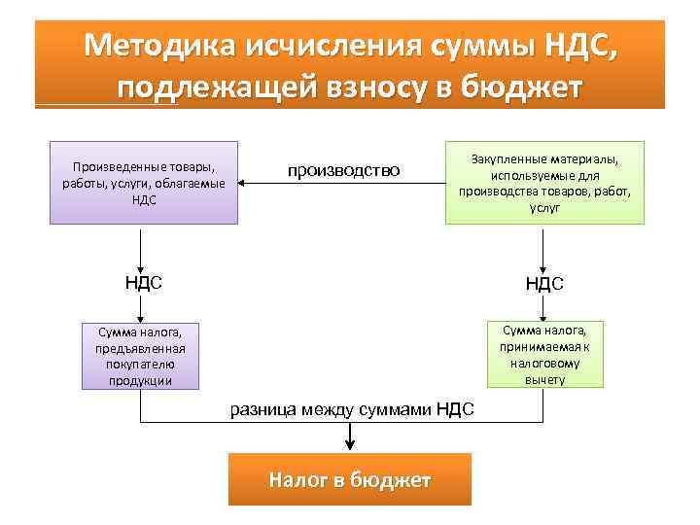
Налоговый период по НДС устанавливается как квартал.
Исчисление НДС связано с необходимостью ведения определенных регистров (книг покупок и книг продаж) и составления документов, оформляющих совершение каждой операции, подлежащей обложению налогом-счетов-фактур.
Полученные от поставщиков счета-фактуры регистрируются в книге покупок.
Выставленные покупателям при реализации товаров (работ, услуг) счета-фактуры регистрируются в книге продаж.
Исчисленная к уплате сумма НДС уплачивается в бюджет равными 1/3 платежами ежемесячно не позднее 25-го числа в течение следующего квартала.
Налоговая декларация по НДС подается в налоговый орган только в электронном виде не позднее 25-го числа месяца, следующего за налоговым периодом (кварталом)

ВОПРОСЫ ДЛЯ САМОКОНТРОЛЯ:

- В чем специфика налога на добавленную стоимость как косвенного налога?
- Что относится к объектам обложения НДС?
- Как определяется налоговая база по НДС?
- Что включают налоговые вычеты по НДС ?
- Какие ставки НДС существуют в настоящее время?
- Какие моменты определения налоговой базы по НДС предусмотрены НК РФ?
- Где регистрируются счета-фактуры?

Список используемой литературы

- Налоговый кодекс Российской Федерации, ч. 1, 2 (в действующей редакции).
- Орешкина, Н.А. Осуществление налогового учета и налогового планирования : Учебно-практическое пособие. - М. : КНОРУС, 2021. - 374 с. - (Среднее профессиональное образование). - ISBN 978--5-406-06073-5.
- Пименов Н. А., Демин С.С. Налоговое планирование : Учебник и практикум. М. : Юрайт, 2017. - 136 с.
- Скворцов О.В. Осуществление налогового учета и налогового планирования в организации : Учеб.пособие. - М. : КНОРУС, 2020. - 194 с. - (Среднее профессиональное образование). - ISBN 978-5-406-07274-5

